- OBJETIVO.

Garantizar la adquisición de insumos para salud e insumos en general para su oportuna distribución en las distintas áreas del Hospital Santa Margarita, en forma de consignación o remisión y poder mantener una existencia mínima para su uso posterior.

- ALCANCE.

El presente documento le compete a la Jefatura de Compras, Coordinador de Almacén, Analista de Almacén, Almacenista.

- DEFINICIONES.

Procedimiento Normalizado de operación (PNO): Documento que contiene las instrucciones mínimas y necesarias para llevar a cabo una operación específica de manera reproducible y consistente.

Procedimiento (PR): Es una forma concreta para realizar una actividad o un proceso concreto donde se especifica como sucede. Intervienen varios responsables.

- RESPONSABILIDADES.

  - Actualización: Coordinador de almacén
  - Ejecución: Jefatura de compras, Coordinador de almacén, analista de almacén, almacenista
  - Supervisión: Dirección Administrativa

- DESARROLLO DEL PROCESO.

No. | RESPONSABLE | ACTIVIDAD
5.1 | Coordinador de Almacén  Analista de Almacén | Atender las necesidades para la solicitud de material extraordinario para procedimientos quirúrgicos, solicitudes de pedido del área de Farmacia o Quirófano, así como la cantidad exacta a adquirir del producto solicitado y dentro del catálogo al día (FT-JC-06).  NOTA: Para productos nuevos y fuera de catalogo se transferirá la solicitud para el dpto. de compras y busque la mejor opción entre los proveedores autorizados.
5.2 | Coordinador de Almacén Analista de Almacén | Contactar al dpto. de Compras y solicitar los insumos requeridos de manera extraordinaria en remisión o consigna, mientras no se tenga asegurado su uso por parte del área que lo solicita. Indicando solo las unidades que se prevén utilizar.
5.3 | Analista de Almacén  Almacenista | Recibir los insumos de forma remisionada o consignada y verificar que se cumplan las siguientes características por parte del proveedor:  - Datos en la remisión o Consigna.  - Razón social y domicilio de procedencia del material conforme a la Licencia Sanitaria o Aviso de Funcionamiento del proveedor.  - Datos del insumo para la salud o del insumo en general adquirido, la cantidad, y de ser necesario, la fecha de caducidad y número de lote.  NOTA: De no ser así, la empresa debe entregar un oficio donde se haga responsable de los lotes y caducidades de sus productos.  - Productos en buen estado. Corroborar que tanto el empaque como el producto en su interior tengan la apariencia física indicada y cerrada.  Cumplimiento por parte del proveedor de condiciones especiales de almacenamiento, si aplica.
5.4 | Coordinador de Almacén  Analista de Almacén | Si se cumple con lo citado en el punto anterior, sellar y firmar la remisión o consigna original y copias que entregue el proveedor.
5.5 | Coordinador de Almacén  Analista de Almacén | Ingresar la remisión o consigna como “entrada no ligada a orden de compra”, imprimir y engrapar la entrada al sistema junto con la copia de remisión o consigna, siendo entregada al área de Compras la hoja original de remisión o consigna recibida para su resguardo y seguimiento en cuanto al uso o no del insumo solicitado.  Archivar en la carpeta correspondiente.  NOTA: En caso de ser insumo nuevo para el hospital el dpto. de compras dará de alta en el sistema al nuevo insumo informando a almacén como quedo registrado para el momento de su recepción sea más fluido su ingreso al sistema.
5.6 | Analista de Almacén  Almacenista | Informar al área solicitante sobre la existencia del insumo para su entrega.
5.7 | Analista de Almacén  Almacenista | Traspasar el insumo al área solicitante a través del sistema para afectar las existencias de ambos almacenes.
5.8 | Coordinador de Almacén  Analista de Almacén  Jefatura de Compras | Posteriormente, confirmar con el área solicitante si el insumo fue utilizado.  - En caso de que el insumo haya sido utilizado, notificar al dpto. de compras solicite al proveedor su facturación y realice la orden de compra (PR-AL-01) correspondiente para su ingreso al sistema. Una vez recibida la factura, cancelar la “entrada no ligada a orden de compra” y finalizar el proceso de adquisición.  - En caso contrario, contactarse con el dpto. Compras para que notifique al proveedor y recolecte el insumo, así como la cancelación de la remisión o consigna recibida con anterioridad.  Nota: Al momento de realizar la recolección por parte del proveedor quedará asentado por escrito en las copias de dichas remisiones (almacén-proveedor) que el producto se recibe COMPLETO Y EN BUEN ESTADO, siendo firmado por el personal que realiza dicha recolección colocando la leyenda de CANCELADA nombre completo, -firma y fecha actual.

- GESTIÓN DE RIESGOS.

Riesgo | Barrera de Seguridad
- Insumo solicitado de forma urgente y el proveedor no puede cumplir con su entrega a tiempo debido a la urgencia solicitada. | - Contactar por parte del departamento de compras a otro proveedor autorizado.
- Datos de la remisión no coinciden con el producto entregado. (Cantidad, Lote, Fecha caducidad) | - Cotejar producto físico recibido contra la Remisión o consigna recibida de manera detallada.
- En copia de remisión o consigna falta de la leyenda “cancelada” y de que el producto fue devuelto al proveedor en buenas condiciones y que eso propicie a una factura de un producto no utilizado. | - Al momento de la recolección en la remisión dejar por escrito la leyenda de CANCELADA, así como si el producto se devuelve en óptimas condiciones cumpliendo los estándares del proveedor para su recolección, nombre y firma de quien realiza la colecta del material, así como la fecha de recolección.

  - ANEXOS.
  - Flujograma.
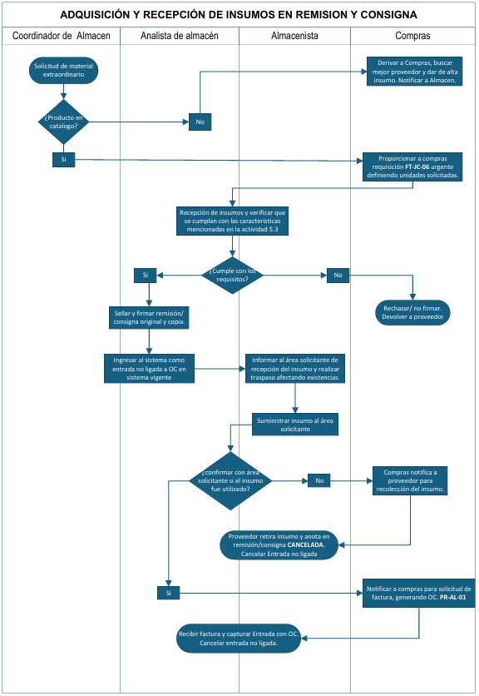
  - Documentos de referencia.

Nombre del documento | Código
Devolución de medicamentos y demás insumos para la salud a proveedores | PNO-FH-27
Adquisición y recepción de insumos en general. | PR-AL-01
Formato de Requisición Almacén | FT-JC-06

- CONTROL DE CAMBIOS.

Versión | Fecha | Descripción del cambio | Realizado | Aprobado
1 | 05/07/2022 | Alta del documento | LAE. Ismael Omar Rodríguez Vázquez | Mtra. Ana Cecilia Zárate Bautista
2 | 31/01/2023 | Modificación de documento | LAE. Ismael Omar Rodríguez Vázquez | Mtra. Ana Cecilia Zárate Bautista
3 | 22/09/2025 | Actualización de documento | LAE. Ismael Omar Rodríguez Vázquez | Dra. Giselle Ivette De la Torre García
4 | 29/04/2026 | Actualización de documento | LAE. Ismael Omar Rodríguez Vázquez | Dra. Giselle Ivette De la Torre García

- AUTORIZACIÓN.

Elaboró | Revisó | Autorizó
LAE. Ismael Omar Rodríguez Vázquez | Dra. Giselle Ivette De la Torre García | Hna. María de Jesús García Castro
Jefe del Área | Jefa de Calidad | Directora General

